**交通路线及场地图**

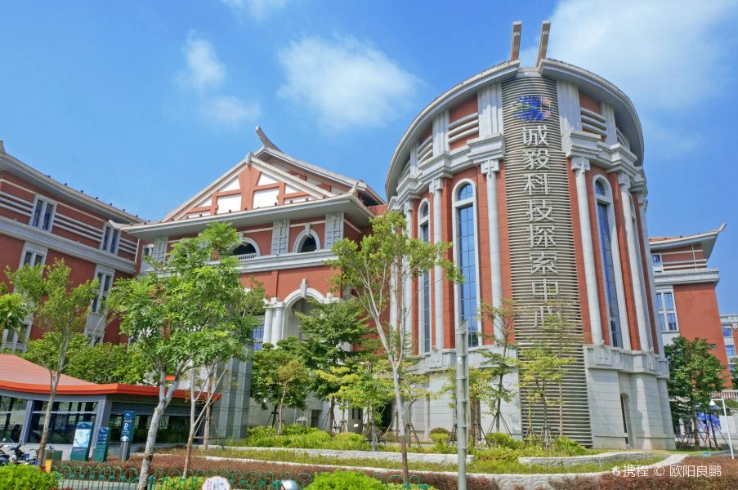

【地址】

  厦门市集美诚毅科技探索中心（厦门市集美区杏林湾路339号）

【交通】

（1）自驾可导航到诚毅科技探索中心停车场或者集美图书馆停车场。

（2）公共交通:

厦门地铁1号线“官任站”3号出口；乘公交车至“集美市民广场站”